PROYECTO FINAL INFORMATICA II - 2023-1

Definición conceptual del proyecto final

|  |  |
| --- | --- |
| Emiliana Zapata Ruiz | Estudiante de ingeniería electrónica |
| Juan Camilo Doria Garcia | Estudiante de ingeniería electrónica |

Tabla de contenido

Fase 1 1

Nombre del Juego: 1

Concepto 1

Misiones y su desarrollo 1

Laberinto de las riquezas: 1

Laberinto de deseos: 1

¿Dios de la muerte o héroe de la ciudad?: 2

Movimientos y físicas 2

• Movimiento rectilíneo uniforme: 2

• Caída libre: 2

• Movimiento parabólico: 2

Descripción de elementos del juego 3

Vistas del juego 3

Fase 2 4

Objetos necesarios, métodos y atributos de cada objeto 4

Objetos necesarios: 4

Declaraciones de los objetos 4

Fase 3 5

Clases necesarias y procesos correspondientes: 5

Clases necesarias: 5

# Fase 1

## Nombre del Juego:

Legión de espagueti

## Concepto

Bienvenido eres un espagueti en un  vasto mundo, pero no un espagueti normal, eres un candidato a ser el dios que gobierna el mundo ¿Estás listo para crear tu propia religión?.

Tu objetivo es ser el candidato con más puntos y así lograr ser el dios que gobierna el mundo, te preguntarás ¿Cómo consigues estos puntos?

Es sencillo cumpliendo los deseos de las personas a lo largo del mundo, ahora, no creas que será tan fácil, debes llevar un balance, porque es imposible cumplir todos los deseos, y al mismo tiempo hacer las cosas correctas para el mundo, ya será decisión tuya qué tiene más peso en la balanza para llegar al poder, si tu moral o tus ganas de ser dios, porque en ocasiones  los deseos egoístas y/o con poca moral en ocasiones dan muchos puntos y los deseos más positivos pueden llegar a generar un bien común,  o quizás no tanto, tú eliges si es cierto que el fin justifica los medios.

## Misiones y su desarrollo

Después de una breve introducción del personaje inicia el momento de los deseos donde algunos de tus posibles seguidores te harán preguntas o te pedirán algunas cosas que se resuelven por medio de laberintos y en otras ocasiones debes defender a tus creyentes.

### Laberinto de las riquezas:

* Si tu “futuro creyente” desea dinero, ser rico, o algo relacionado con adquirir riquezas de la nada, tendrás que robar ese dinero, tu decides si un banco, una persona con dinero, o un negocio, ¿Cómo representaremos el robo en el juego? al aceptar la misión entrarás en un laberinto que representa el lugar a robar,  donde tenemos que llegar a una moneda que simboliza el dinero, dependiendo qué lugar escojas la dificultad del laberinto y los puntos ganados, será diferente.

### Laberinto de deseos:

* Si tu “futuro creyente” desea obtener algunas cosas por ejemplo comida un hogar o algo similar vas a tener la oportunidad de decidir si quieres dárselo o no y en caso de que desees hacerlo tendrás que pasar por un laberinto con algunos obstáculos para conseguir la posibilidad de cumplir con la misión y cumplir el deseo de tu posible seguidor, para este tipo de misiones solo tendrás la oportunidad de intentarlo 3 veces pero si las pierdes todas no solo perderás la oportunidad de cumplirle el deseo y algunos seguidores dependiendo de la misión.

### ¿Dios de la muerte o héroe de la ciudad?:

* Unos terroristas quieren  hacer un atentado desde un avión y arrojan bombas desde el mismo, a su vez, los ciudadanos desean vivir, tu decides a qué bando apoyas, si a los terroristas y te conviertes en “su dios de la muerte”, o te conviertes en el héroe de la ciudad, ser el dios de la muerte te da más puntos, puesto que los terroristas serían muy devotos a ti, mientras que ser héroe tal vez vaya más con tu moral, pero no te dará tantos puntos. Dependiendo de tu elección, la misión generada será diferente.

#### **Sub-misión dios de la muerte:**

* Tienes que ayudar con la destrucción de la ciudad arrojando proyectiles desde el avión.

#### **Sub-misión Héroe de la ciudad:**

* Estarás sobrevolando la ciudad protegiéndola de las bombas que irán cayendo a lo largo del ataque terrorista, puedes saltar para esquivarlas y cargar a los ciudadanos para moverlos y cuidarlos de las bombas

## Movimientos y físicas

### Movimiento rectilíneo uniforme:

En la misión del laberinto tenemos la posibilidad de movernos en distintas direcciones a una velocidad constante.

* Velocidad: v=x- x0t
* Posición: x=x0+vt
* Tiempo:t=x - x0v

### Caída libre:

Si decides hacer parte de los terroristas se aplica la caída libre en el momento de disparar las bombas en las que puedes regular posición y aceleración

* Velocidad inicial:vi=0
* Altura: h= vf2t
* Velocidad finalvf=gt
* Altura:h=12gt2
* Velocidad final: 2gh
* Tiempo: tcaída=2hg

### Movimiento parabólico:

En el subnivel de salvar a los ciudadanos puedes saltar para atrapar las bombas, vencer obstáculos o llevar a los ciudadanos de un lugar a otro.

* Posición:
* Eje horizontal: x = vxt=v0 cos()t
* Eje vertical: y=H+voyt-12gt2=H+v0sin()t-12gt2
* Velocidad:
* Eje horizontal: vx=v0x=v0cos()
* Eje vertical: vy=vy0-gt=v0sin()-gt
* Aceleración:
* Eje horizontal:ax=0
* Eje vertical: ay=-g

## Descripción de elementos del juego

El juego inicia con un menú el cual te cuenta de manera corta la historia de nuestro espagueti, posteriormente empezarán a llegar seguidores

## Vistas del juego

El juego se desarrolla con vistas siempre en tercera persona, al iniciar el juego se presenta una pantalla inicial para darle play al juego (Ver imagen 1), al darle al botón de play se inicia el juego con una vista en tercera persona donde el pequeño espagueti cuenta la historia de donde inicio todo y de su motivación para ser dios (Ver imagen 2), posteriormente inicia el juego con algunos deseos de tus creyentes, algunos te llevarán a sumar puntos y otros te podrán hacer perderlos, recuerda que algunos deseos se cumplen si completas a totalidad el laberinto el laberinto se completa desde una vista superior (Ver imagen 3) recuerda que hay una cantidad de vidas límite por cada deseo, si no se completa el laberinto puede llegar a  ser muy perjudicial, después de un par de laberintos y preguntas debes tener en cuenta que  si llegas a cierto nivel de puntuación en tu marcador de moralidad o a tu iglesia se suman demasiados creyentes se ingresa a cierto puntaje en el que se desbloquea el nivel de ataque terrorista con una vista lateral (Ver imagen 3), al final del juego, cuando llegues al nivel máximo de conquista de seguidores se encuentra una pantalla final (Ver imagen 4). Recuerde que el personaje evoluciona a medida que avanza el puntaje y la cantidad de seguidores de su legion de espagueti (Ver imagen 5).

Imagen 1

Imagen 2

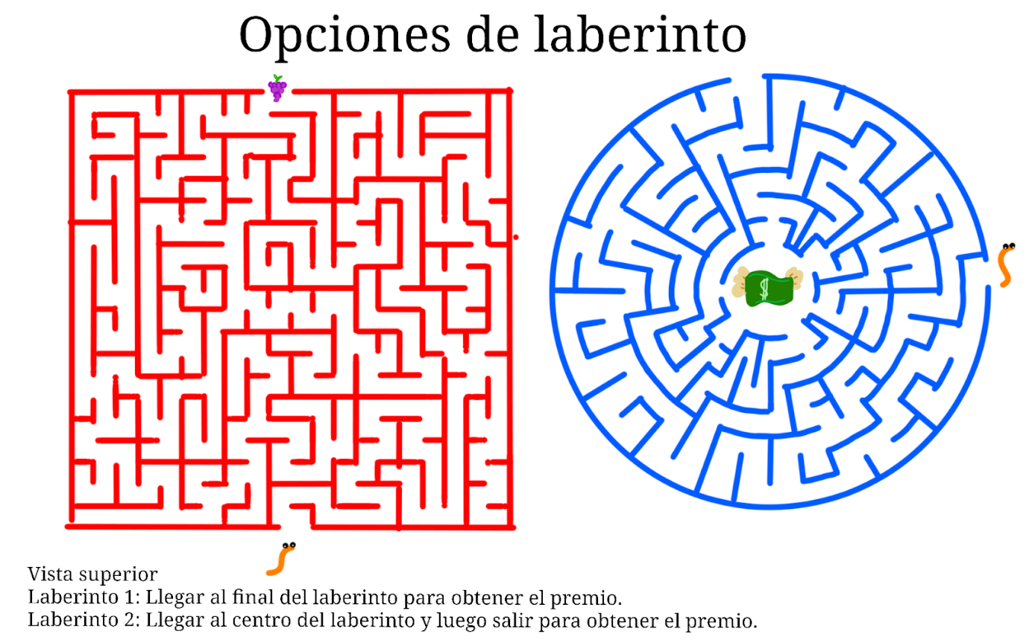

Imagen 3

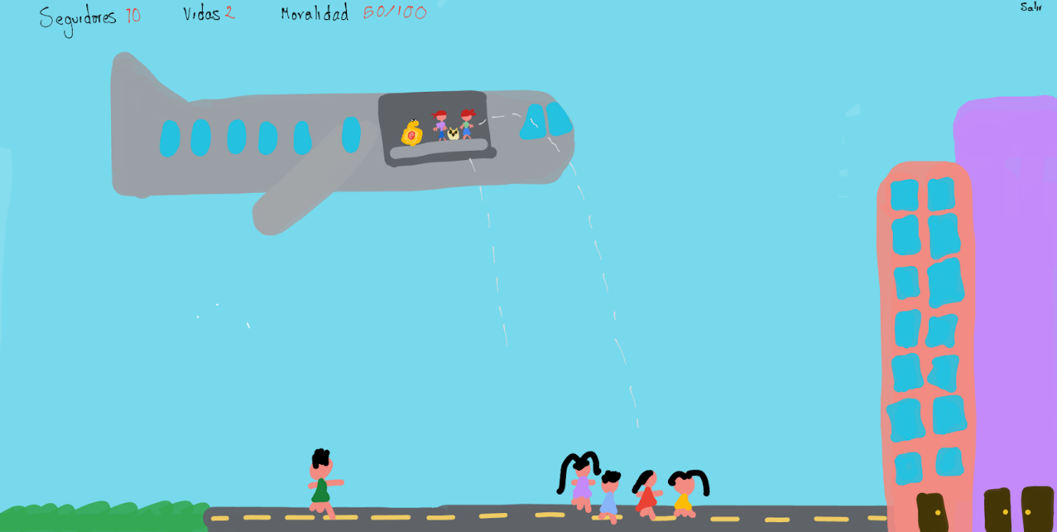

Imagen 4

  
Imagen 5

# Fase 2

## Objetos necesarios, métodos y atributos de cada objeto

### Objetos necesarios:

* Personaje inicial
* Imagen inicial
* Preguntas
* Posibles seguidores
* Fondo de juego
* Laberinto
* Objeto meta
* Personaje en evolución
* terroristas
* Misiles
* Seguidores
* Tablero de puntaje
* Tablero de vidas

### Declaraciones de los objetos

**(Métodos y herencia)**

# Fase 3

## Clases necesarias y procesos correspondientes:

### Clases necesarias:

1. Clase "Jugador":

* int puntos: para almacenar la cantidad de puntos del jugador.
* int deseosCumplidos: para llevar la cuenta de los deseos cumplidos por el jugador.
* float moralidad: para representar el nivel de moralidad del jugador.
* Otros atributos relacionados con la posición, apariencia, habilidades especiales, etc.

2. Clase "Misión":

* string tipo: para representar el tipo de misión (por ejemplo, "Laberinto del dinero" o "Dios de la muerte").
* int dificultad: para almacenar el nivel de dificultad de la misión.
* int puntosGanados: para indicar la cantidad de puntos que el jugador puede ganar completando la misión.

3. Clase "Laberinto":

* int cantidadDinero: para representar la cantidad de dinero que el jugador obtendrá, basado en la dificultad escogida.
* int dificultad: para almacenar el nivel de dificultad del laberinto.

4. Clase "Ataque":

* int cantidadBombas: para llevar el conteo de la cantidad de bombas lanzadas durante el ataque.
* int puntosGanados: para indicar la cantidad de puntos que el jugador puede ganar o perder en la misión.
* Otros atributos relacionados con la generación y control del ataque, como la frecuencia de las bombas o la velocidad de caída.

5. Clase "Decisiones":

* float cambioMoral: para representar el impacto que una decisión tiene en la moralidad del jugador.
* int cambioPuntos: para indicar el cambio en los puntos del jugador debido a una decisión.
* Otros atributos relacionados con las opciones disponibles y sus consecuencias.

6. Clase "Interfaz de Usuario":

* Métodos para mostrar información al jugador, recibir y manejar la entrada del usuario, y actualizar la interfaz según el estado del juego.